鹿港鎮文物館地上1樓─B區空間公開標租案
議定
鹿港鎮文物館地上1樓空間租賃契約
立契約人彰化縣鹿港鎮公所（以下簡稱甲方）茲同意 （以下簡稱乙方）使用本契約第一條所示之鹿港鎮文物館地上1樓，雙方特約定契約條款如下：
第 一 條 本契約所定租賃標的標示如下：
房地標示 |  | 所有權人 | 管理機關 | 租賃面積  (平方公尺) | 備 註
房屋門牌 | 彰化縣鹿港鎮復興南路 號 | 甲方 | 甲方 | 地上1樓─B區  約95.3平方公尺(28.83坪)  空間含天花板、地坪、壁面、冷氣設備三台及管線 | 地上1樓總面積為426.8平方公尺，廁所不計入標租空間，得供乙方使用，乙方須付管理維護責任，並開放公共使用（廁所清潔與設備維護由甲方負責）。
基地座落 | 洛津段793、794及795地號共3筆土地 | 甲方 | 甲方
現況點交設備 | - 天花板  - 地坪  - 壁面  - 冷氣設備三台(含室外機)  - 水、電、電信管線  - 本所僅提供基礎設備，如乙方因營運需增加其他設備時，請自行處理。 | 甲方 | 乙方 |  | - 於點交後3個月內如有故障，由甲方負責處理。  - 點交後超過3個月以上發生故障，概由乙方自行負擔(天災或其他不可抗力之情事除外)。  - 如經點交之設備故障需拆換時，請務必通知甲方；如點交之設備有遺失情事，概由乙方負責賠償。
第 二 條 使用目的及用途
以經營「餐飲」或「零售」業為主，設備建置及營運應符合都市設計審議、建築管理、消防及其他相關之法規法令規範。

第 三 條 契約期間
- 本案契約自議價決標日起生效，經甲方以公文通知點交日期，租賃期間自完成點交之日為起算基準，營運期間共計6年。
- 本案租賃期限將屆滿3個月前，乙方如欲辦理續租計畫，得以書面提報甲方辦理延長租賃期程審議會議，經審議通過，得延長租賃期限3年，租期展延申請以1次為限。
- 雙方契約關係於租賃標的期限屆滿時當然消滅，由甲方收回租賃標的，乙方不得主張不定期租賃或要求任何補償。

第 四 條 租金之計收及交付
一、雙方約定於租賃期間之年租金(含稅價)為新臺幣(以下同) 元整(每月 元整)，自完成營業準備，營運期首日之隔月1日起算租金，每半年為一期繳納，並於當期租金計收起30日(日曆天)內自行匯入甲方指定之金融機構帳戶。
※決標年租金如低於當年度房屋課稅現值之百分之十，則以當年度房屋課稅現值之百分之十計收；另如課稅現值變動導致年租金總額較決標年租金總額高者並自變動當月起計收。
二、營業準備期(包括變更使用執照及裝修期間)為自租賃標的點交日至營運期首日之當月末日，營業準備期不超過6個月(以日曆天計算)，於營業準備期間免計收租金。
如：點交日為114年12月25日；營運期首日為115年4月25日，則租金起算日為115年5月1日，114年12月25日至115年4月30日為營業準備期，不計收租金。租賃期間自114年12月25日起計6年。
如：點交日為114年12月1日；營運期首日為115年4月1日，則租金自115年5月1日起算，114年12月1日至115年4月30日為營業準備期，不計收租金，租賃期間自114年12月1日起計6年。
三、乙方完成營業準備，需具文知會甲方營運期首日日期。乙方如已送件申請建築物使用執照變更，惟因法令變更等不可歸責於乙方事由，致使用執照核發延宕時，乙方得向甲方申請延長營業準備期至使用執照核發日。
三、乙方未依第一項約定繳交租金者，依下列情形加收違約金，甲方並得自履約保證金扣除，乙方不得異議：
(一)逾期繳納未滿一個月者，照該期欠額加收百分之二。
(二)逾期繳納在一個月以上未滿二個月者，照該期欠額加收百分之四。
(三)逾期繳納在二個月以上未滿三個月者，照該期欠額加收百分之八。
(四)逾期繳納在三個月以上者，照該期欠額加收百分之十。

第 五 條 履約保證金
一、乙方應於簽訂契約日前交付甲方履約保證金為契約決標金額之3個月租金金額。履約保證金得以現金、金融機構簽發之本票、支票或保付支票、設定質權之金融機構定期存款單繳納或金融機構之連帶保證書。
二、乙方繳付之履約保證金，於契約期滿或終止，並將全部應無償歸甲方所有之財產點交甲方，且無待解決事項後，一次無息發還，並解除保證責任。
三、乙方積欠甲方之租金、違約金、其他欠款，或因可歸責乙方之事由致甲方受有損失、或遭第三人索賠時，除本契約另有約定者外，甲方均得先自履約保證金扣抵或請求履行履約保證責任，如有不足，並得請求損害賠償。
四、履約保證金如經甲方依本契約約定扣抵者，乙方應於甲方通知後1個月內補足。乙方未依本條約定繳納或補足履約保證金者，甲方得處以違約金。

第 六 條 稅捐及保險
一、本案標的租賃期間之房屋稅、地價稅、工程受益費由甲方負擔。其他法定稅捐由乙方負擔。
二、本契約期間內，乙方應對租賃標的內裝潢設施及投資設備等，向主管機關核准設立登記之產物保險公司投保公共意外責任險、火險(含地震險)，所需保費由乙方自行負擔。乙方應於營業後30日內投保，並於投保後10日內將保險單據副本或證明文件影本(須加蓋乙方印鑑章)送交甲方，分期繳納者亦同。
三、乙方投保公共意外責任險，應附加建築物承租人火災責任附加條款。
四、乙方投保第二項公共意外責任險應依彰化縣營利場所強制投保公共意外責任險自治條例規定辦理(投保金額不得低於該自治條例強制規定之最低投保金額)，並以甲方為共同被保險人，保險受益人應及於甲方、消費者與從業人員。
五、乙方未依照法令或本契約約定辦理保險、保險範圍不足、保險金額過低、保險期間不足或其他因素，致甲方未能自保險人獲得足以填補損害之理賠者，乙方應負擔所有損失及損害賠償。
六、租賃期間如可歸責於乙方或其使用人、受僱人、協力(或分包)廠商而發生火災時，甲方之損失除由保險公司賠償外，不足部分由乙方補足。

第 七 條 租賃房地之交付及營運
二、乙方應於機關點交翌日起30日曆天內，提送簡易經營管理計畫書予甲方備查。
二、甲方應具文知會乙方約定日期將租賃標的以現況點交，並由甲方製作點交清冊並附照片存證，作為交付及返還之依據，乙方依本契約約定營運，並自點交完成日起計算營業準備期。
三、約定會同點交之日起5日曆天內應依前項規定完成點交，點交完成日遲延逾5日，如係可歸責乙方之事由，甲方得處以違約金。如係可歸責於甲方之事由，每遲延1日，營業準備期再加計2日。
四、乙方應以善良管理人之注意義務使用本契約租賃標的。
五、因乙方或其使用人、受僱人或其他經乙方允許使用本契約所定房地之人之故意或過失，致房地毀損、滅失時，乙方應負回復原狀或損害賠償責任。

第 八 條 設施設備裝修、變更
一、乙方於租賃期間因營運需要，需增添、更換設備與裝潢時，如有涉及法規需經主管機關許可者，應報主管機關審查許可，如遇結構工程必須改善時，應事先繪製圖說徵得甲方同意，並經建築主管機關核准後始得為之，一切費用概由乙方負擔。如需甲方協辦事項，依法令應由甲方出具書面資料者，甲方應協助辦理。
二、乙方未經甲方同意或建築主管機關核准，而改變建物硬體結構，甲方得要求乙方限期回復原狀或取得建築主管機關核准，逾期未回復原狀或未取得核准者，處以違約金，甲方並得終止契約，收回租賃標的，履約保證金不予退還。
三、乙方增添、更換設備與裝潢時，不得損及原建築物之功能及安全。如損及原建築物之功能及安全，甲方得要求乙方限期回復原狀，逾期未回復原狀者，處以違約金，並自履約保證金扣抵或請求履行履約保證責任，乙方不得異議。另本所天花板、地坪、壁面及冷氣僅供基本使用，乙方如需另行進行室內裝修，應依本契約第八條第1項規定，以書面報請甲方同意。
四、乙方如因營業需要有設置招牌廣告看板，應符合甲方規定之尺寸與顏色規範(如附件)。
1.建築西向立面：為鹿港鎮文物館招牌設置處，禁止設立招牌廣告看板。
2.建築南向立面：限定採簷下式招牌廣告看板，尺寸限定在55cm*410cm以內(與落地窗同寬，五金配件施作位置需與窗框線齊平)，招牌顏色色系以白色系或棕色系為限，並不得有外凸或是垂直牆面之招牌廣告設置。
3.建築北向立面：限定採正面式招牌廣告看板，尺寸限定在90cm*520cm以內(外框與百葉窗同色，外框範圍切齊百葉窗)，招牌顏色色系以白色系或棕色系為限，並不得有外凸或是垂直牆面之招牌廣告設置。
4.如有燈箱、櫥窗等需要，應先將施工圖說提送甲方審閱，其內容須與租賃標的營業項目相關，符合前述二款之顏色色系規範，並向建管及消防主管機關申請核准，如需甲方協辦事項，依法令應由甲方出具書面資料者，甲方應協助辦理。
5.如有違反上述規定者，甲方得要求乙方限期改正或回復原狀，所需費用由乙方負擔。未改正或回復原狀者，處以違約金，並自履約保證金扣抵或請求履行履約保證責任。

第 九 條 其他乙方應負擔之費用
一、契約期間內租賃區域之維護費、水電費、保全設施及其他修繕費用，概由乙方負擔。
二、鹿港鎮文物館為單一門牌，故僅有單一電表，1樓內部公共空間設置1個分電表，另有5個分電表，乙方依用電比例分擔電費。

第 十 條 營業時間
租賃標的之營業時間原則採全年無休經營，但因乙方所提之簡易經營管理計畫書所訂之事由、報經甲方備查在案之因由、內部修繕、商業習慣所許、天災或其他不可抗力事件者，不在此限。

第 十一 條 乙方經營租賃標的應遵守事項
- 乙方租賃標的，應以自行使用為原則；如需全部或部分轉讓、轉租、轉借或以其他方法交付他人使用收益，需以書面報經甲方同意方可執行，乙方並負有完全連帶責任。如有違反，經甲方限期改善而未改善者，甲方得終止契約，收回租賃房地，履約保證金不予退還，乙方不得異議。
- 乙方應於取得變更使用執照後，依相關法規取得營業登記許可，始得營業。
- 戶外停車車格：為本機關供公共停車使用，乙方如因營業需要須附設專屬停車位者，應另行辦理租用或另行規劃適當場所。
- 乙方於租賃契約期間內，因建置經營設備所需於樓頂、建築戶外牆面等架設相關設備，工程施作應不得破壞建築屋頂防水層，室外設施應做美觀修飾或遮擋措施，使與建築外觀一致。

第 十二 條 設施設備之保養維護及費用負擔
一、 乙方應自行承擔因經營租賃標的所發生之一切經營成本(包括但不限於水費、電費及其他設施設備之修繕費用等)，並負擔營運所生之全部風險，其一切損失均由乙方自行負責，不得向甲方要求任何補償或主張任何權利。
二、 乙方應依善良管理人之注意義務：
(一)、管理維護租賃標的 (含空間之天花板、地坪、壁面、冷氣設備
三台及管線)，租賃標的 (含空間之天花板、地坪、壁面、冷氣
設備三台及管線)如有損壞者，除因天災或其他不可抗力之情事
所致者外，皆由乙方負責修繕。
(二)、租賃標的 (含空間之天花板、地坪、壁面、冷氣設備三台及管
線)於租賃期間之一般維護，概由乙方負責修繕、補充或更換。
(三)、若乙方怠於修復，經甲方書面限期改善，逾期仍不改善者，甲
方得逕行改善，所需一切費用得自履約保證金扣抵。
(四)、租賃標的物之結構、外牆、公共空間與公共管線之維修，如非
因可歸責於乙方之事由所致之損害，應由甲方負責修繕。經乙
方定期催告後，甲方未妥善處理，由乙方代為執行時，乙方得
向甲方請求修繕費用。
三、鹿港鎮文物館地上1樓廁所不計入標租空間，得供乙方使用，但乙方須付管理維護責任，並開放公共使用（廁所清潔與設備維護由甲方負責）。
四、乙方因故意或過失致租賃標的之全部或一部滅失者，乙方除應負擔損害賠償責任外，達重大程度而無法繼續使用者，並應給付甲方相當於3個月租金之違約金。
五、 乙方或其使用人使用管理租賃標的，因故意或過失致第三人遭受損害時，應對該第三人負損害賠償責任，如因此致甲方遭受第三人求償時(包括但不限於國家賠償責任)，乙方應賠償甲方一切損失(包括但不限於賠償第三人之損害賠償金、訴訟費、律師費及其他必要費用等)。

第 十三 條 防災演練
乙方應促使租賃標的依法令設置消防安全設備、定期辦理消防演練、舉辦員工消防防護演習、訓練員工熟悉消防設備之操作、提升緊急事故之應變能力，以維護公共安全。

第 十四 條 安全檢查
一、乙方應自行擬訂租賃標的範圍之安全檢查計畫，聘請合格之防火管理人、機電、消防等相關廠商，依計畫及相關法令規定辦理租賃範圍內之各項安全、機電、消防等設施設備之定期檢查、年度安全檢查及許可證換發工作，乙方並應作成書面紀錄，備供甲方查核。
二、乙方辦理前項各項工作，其相關費用由乙方負擔，如經相關業務主管機關現場檢查之不合格項目，係屬乙方增設、裝修所致，乙方應於相關業務主管機關要求期限內改善，如未改善或未完成改善，遭相關業務主管機關處罰，其罰款由乙方負擔。甲方並得逕行代為改善，所需一切費用得自履約保證金扣抵或請求履行履約保證責任，乙方不得異議。
三、乙方如未依法令規定辦理第一項安全檢查、消防檢查、簽證及申報等工作，造成甲方損害時，除應賠償甲方所受損害外，並應支付違約金予甲方，甲方並得自履約保證金扣抵或請求履行履約保證責任，乙方不得異議。

第 十五 條 禁制事項
一、乙方於經營租賃標的如有違反下列各款情形之一，經甲方限期改善，逾期仍不改善或未完成改善者，處以違約金，甲方並得通知相關業務主管機關依規定裁罰：
(一)租賃標的之公共區域(如建築出入口、電梯口、樓梯通道口等)，乙方應維持暢通並供公共使用。
(二)乙方不得將租賃標的非法使用或貯放危險易燃物品，以維公共安全，若因而發生任何損害時，應由乙方負責賠償。
(三)乙方不得販售私菸、私酒，未經衛生檢查之生鮮食品，違反法令及公共秩序善良風俗之書報或其他違禁品或有冒用商標、侵犯代理權、商標權之物品。
(四)乙方不得陳列或販賣爆炸物、易燃性、危險性之物品或損害消費者權益之物品。
(五)乙方不得販賣檳榔、現場油炸及其他任何氣味濃郁令人產生不適或影響空氣品質之物品。
(六)乙方使用本租賃標的應隨時保持清潔，不得造成污損或產生化學性異味。
(七)乙方設置之招牌、廣告、看板、燈箱、櫥窗等，其內容不得有違反公序良俗之情形。
(八)乙方為營業需要播放音樂、歌曲或廣播節目等時，不得有侵犯他人著作權或智慧財產權之情事，且不得超過七十均能音量之標準。
(九)其他經甲方通知禁止之事項。
(十)乙方應依本契約第七條第一項約定事項辦理。
(十一)乙方之營運管理行為不得違反強制或禁止之規定，亦不得違背公共秩序或善良風俗。

第 十六 條 債務行為之禁止
乙方不得以本契約之權利設定擔保或供作其他類似使用。

第 十七 條 乙方之缺失
一、乙方如有缺失時，甲方得訂定期限要求乙方定期改善，並以書面載明下列事項，通知乙方：
(一)缺失之具體事項。
(二)改善缺失之期限。
(三)改善後應達到之標準。
(四)屆期未完成改善之處理。
二、乙方須於期限內完成改善，並於改善完成後檢附相關證明文件以書面通知甲方，如屆期未改善或未完成改善者，甲方得請求賠償，並處以違約金。

第 十八 條 違約罰則
一、乙方違反第五條、第八條、第十四條、第十七條相關約定者，經甲方限期改善而未改善或未完成改善者，依實際逾期天數按日給付違約金新臺幣三千元。
二、乙方違反第七條、第十五條、第二十一條相關約定者，經甲方限期改善而未改善或未完成改善者，依實際逾期天數按日給付違約金新臺幣六千元。

第 十九 條 甲方終止契約
一、租賃標的於契約期間有下列各款情形之一者，除依前條約定辦理外，甲方得提前終止契約，乙方不得異議，且不得向甲方請求任何賠償或補償：
(一)政府因舉辦公共事業需要或公務需要或依法變更使用者。
(二)乙方使用租賃標的違反法令規定或有重大違反公序良俗之情形。
(三)乙方積欠租金達半年之金額，經催告仍不履行者。
(四)因可歸責於乙方或與乙方締約之第三人之事由，致租賃標的或其他設備毀損，而不修復。
(五)租賃標的因可歸責乙方之事由致焚毀或滅失或不堪用者。
(六)乙方違反本契約第八條第二項、第十六條約定，經甲方通知改善，乙方仍未改善或改善無效者。
(七)乙方經法院裁定重整或宣告破產，進行破產法上之和解，或有公司法第185條第一項所定情事，或因違反法令經行政主管機關命令解散、停業或歇業者。
(八)其他依行政法規定得終止契約者。
二、甲方依前項第一款提前終止契約時，應於三個月前書面通知乙方。
三、除第一項第一款情形外，乙方有同項其他情形者，應負法律上賠償責任，甲方並得沒收履約保證金或請求履行履約保證責任。
四、租賃標的之全部或一部因天災或其他不可抗力事件致不堪使用，甲方亦得終止契約收回租賃標的，退還履約保證金及溢繳租金。

第 二十 條 乙方終止契約
乙方於租賃期間擬提前終止契約時，應於預定終止前三個月以書面通知甲方，除原租金外，並應給付甲方相當於三個月租金之違約金，並於給付後，本契約始為終止。

第二十一條 租賃標的返還
一、本契約使用期限屆滿、終止或解除後，契約關係即行消滅，乙方應於屆滿後一個月內將租賃標的點交返還甲方。但契約關係因終止或解除而消滅者，應於甲方指定之日點交返還。
二、使用期限屆滿或契約終止、解除時，除經甲方同意依現況點交外，乙方應回復租賃標的之原狀，由甲方收回，且放棄任何補償請求權利。乙方如有留置物品，經甲方通知限期搬離仍不搬離者，視為廢棄物，任憑甲方處理，其處理費由乙方負擔。
三、現有設施設備應於租賃期限屆至前或自契約終止或解除之日起一個月內由雙方清點，屬甲方所有財物若有毀損，乙方應於返還日前修復至可使用狀態，並自行負擔修復費用；若因毀損致遲延返還者，則應支付違約金予甲方。
四、契約關係消滅後，乙方未返還租賃標的者，除應按第四條租金計收標準返還不當得利外，並應依逾期日數，按日給付違約金新臺幣一萬二千元，至返還租賃標的之日止。

第二十二條 一般約定事項
一、乙方於契約期間，如公司或法人之名稱、地址、資本結構發生重大變化、負責人或代表人變更之情事，應於變更登記後10日內通知甲方，且其有關變更事項不得損及甲方權益，變更後之組織應概括承受本契約之所有權利義務。
二、乙方如遭他公司或法人合併或其他原因致人格消滅者，其繼受人欲繼續租賃者，應於乙方法人格消滅後三個月內以書面向甲方申請另訂新約。屆期無人申請者，本契約即溯及乙方法人格消滅之日起失效甲方得逕行收回房地。

第二十三條 送達事項
一、除本契約另有約定外，應送達本契約當事人之通知、文件或資料，均應以中文書面為之，並於送達對方時生效。除於事前取得他方同意變更地址者外，雙方之地址應以下列為準：
(一)甲方地址：彰化縣鹿港鎮民權路168號。
(二)乙方地址：
二、當事人之任一方未依前條約定辦理地址變更，他方按原址，並依當時法律規定之任何一種送達方式辦理時，視為業已送達對方。
三、前項按址寄送，其送達日以掛號函件執據、快遞執據或收執聯所載之交寄日期，視為送達。

第二十四條 準據法及管轄
本契約雙方應依誠信原則確實履行，如有涉訟，應視事件性質，以臺灣彰化地方法院為第一審管轄法院。

第二十五條 其他法令之適用與準用
如遇有本契約未盡事宜，依民法等相關法令之規定辦理。契約內容如生疑義，由甲方依公平合理原則解釋之。

第二十六條 特別約定事項
一、本契約存續期間，如遇有鹿港鎮公所因公務需要，要求乙方指派適當層級人員列席會議說明與營運有關之狀況時，乙方應配合辦理。
二、租賃標的自點交之日凌晨零時起，由乙方負責管理維護，所需費用概由乙方負擔。

第二十七條 權利瑕疵擔保
一、雙方應擔保第三人就租賃標的，對於他方不得主張任何權利。
二、雙方履行契約過程中，就可歸責於己方事由，致損害第三人合法權益時，應自行負損害賠償責任。

第二十八條 契約修訂
本契約得經雙方同意後，以書面修正或補充之。

第二十九條 契約附件
一、本契約附件如下：
- 投標須知(二)評選須知(三)營運計畫建議書(四)營運團隊組織架構(五)開/決標紀錄。
二、本契約書與契約附件就同一事項有不同規定時，以本契約為準；前項附件間就同一事項有不同規定時，應依前項所定附件排列順序優先適用。

第三十條 契約份數
本契約一式四份，正本二份、副本二份，經雙方當事人簽章後生效，正本由甲、乙方各執一份，副本由甲方保管。

立契約書人

甲方：彰化縣鹿港鎮公所
代表人：鎮長許志宏
地址：彰化縣鹿港鎮民權路168號
電話：04-7772006

乙方：
統一編號：
代表人：
居留證號碼／護照號碼：
地址：
電話：

中 華 民 國 115 年 月 日

附件1：一層現況平面圖
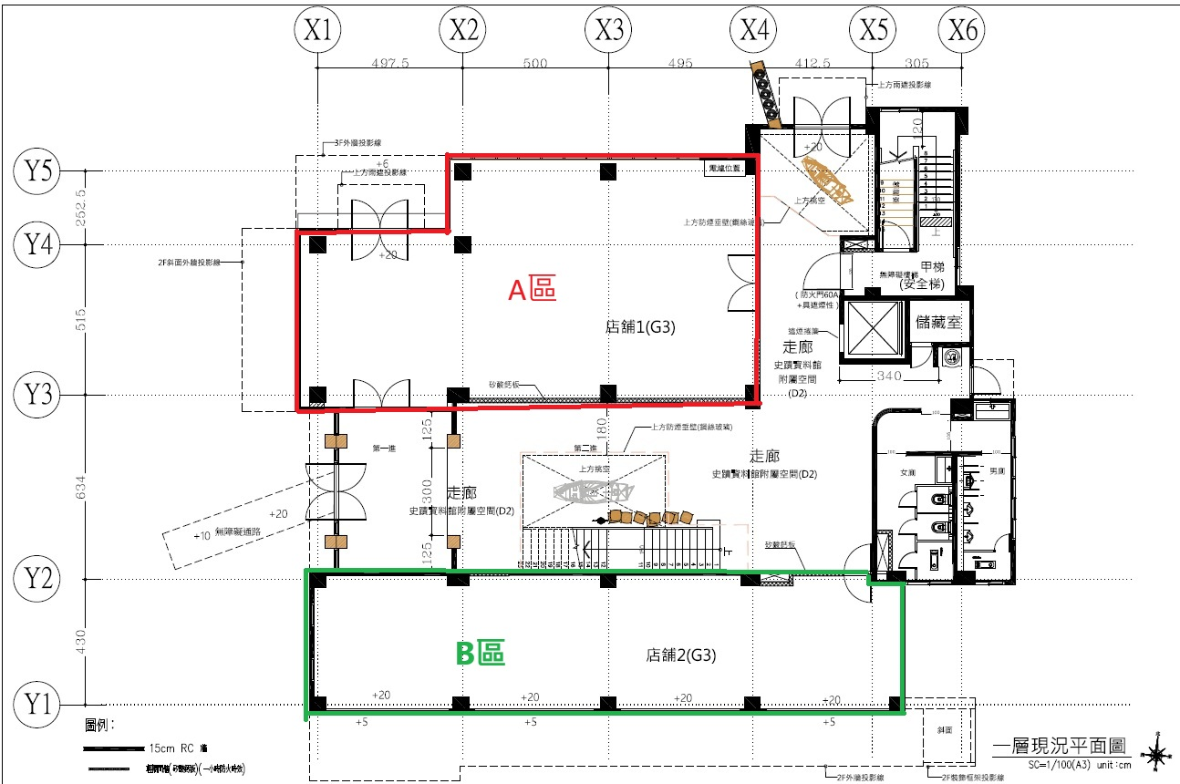
附件2：一層平面設計圖
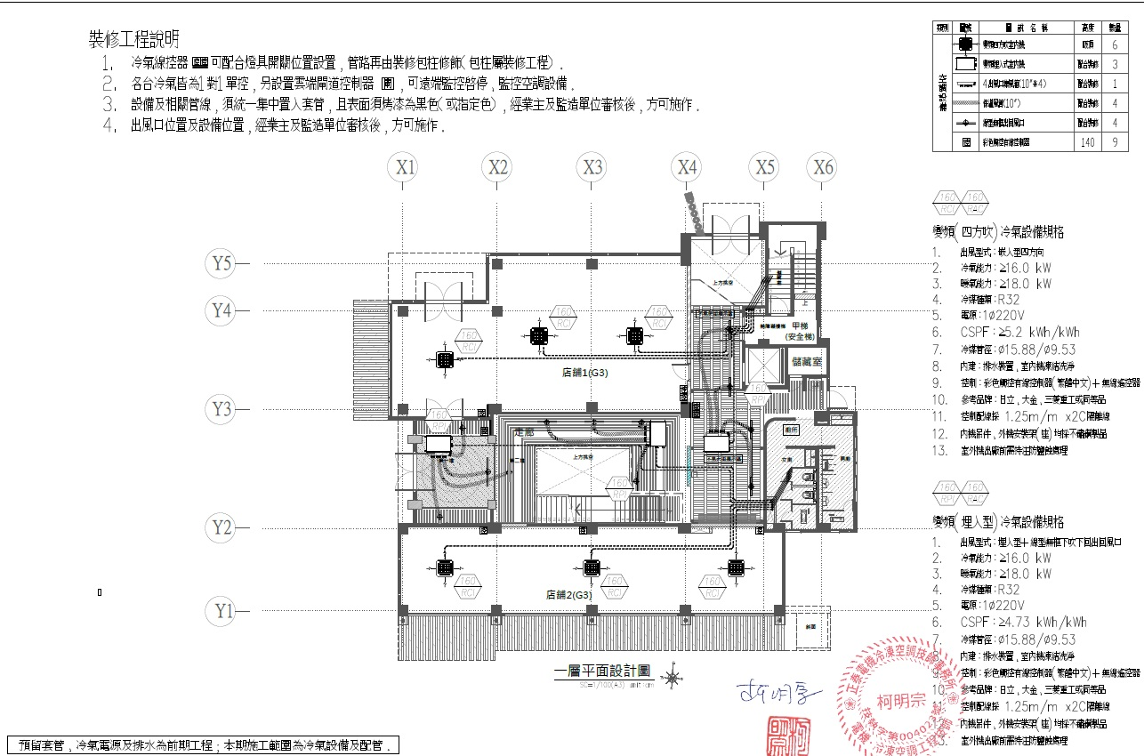
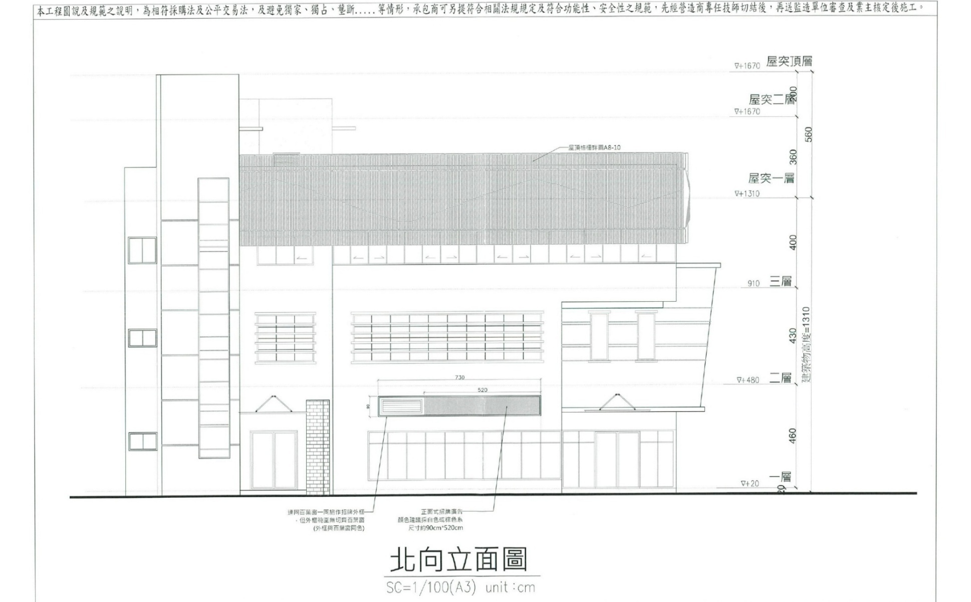
附件3：文物館外觀招牌規範

